第四章 在應用程式中加入程式碼（Blocks）

Key Words
Fire 觸發 | Interval 間距 | Non-visible 不可視的
Countdown 倒數 | Program Log 程式日誌

- 簡介「感測器Sensors 計時器Clock」
Notes
- 它能按流動裝置的系統日期時間來運作。
- 它會按照用家設定的「計時間隔intervals」來定時「觸發fire」 事件「計時 timer」。

計時器程式：利用「感測器Sensors 計時器Clock」的例子

步驟一：加入元件「感測器Sensors 計時器Clock」
- 在元件面板「感測器Sensors」內，拖曳「計時器Clock」到畫面上
- 「計時器Clock」會以「非可視物件non-visible」形式來加入
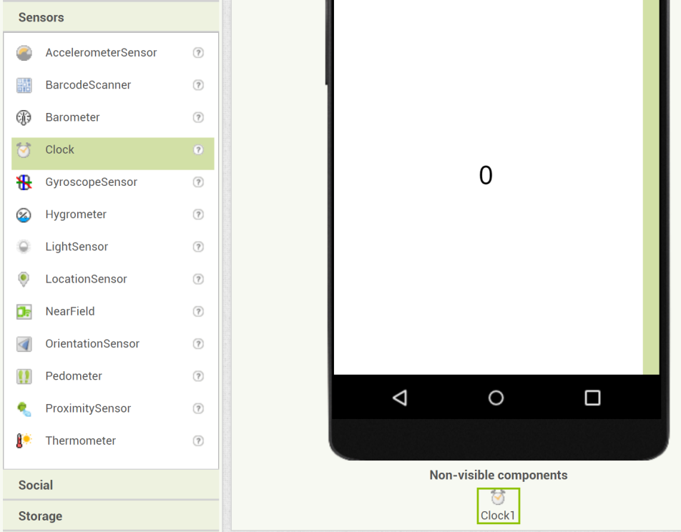
拖曳

步驟二：改變計時器的屬性
Notes
- 屬性「啟用計時TimerEnabled」標明計時器是否處於運作狀態。它的數值可以是 True 或 False。
- 屬性「計時間隔TimerInterval」標明計時器每隔多少時間會觸發屬性 Timer 一次。
- 計時間隔TimerInterval：
  - TimerInterval = 1000 1 秒
  - TimerInterval = 500 0.5 秒
  - TimerInterval = 3000 3 秒
  - 若希望在一秒內執行 10 次，TimerInterval = 1000 / 10 = 100
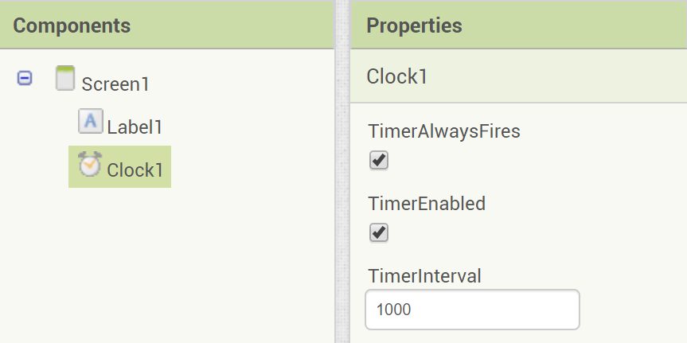

步驟三：加入與 計時器Clock 相關的程式碼
- 你可以在以下事件中加入程式碼「When Clock1.Timer do …」
- 例如：每秒把標籤 Label1 的數值增加 1。
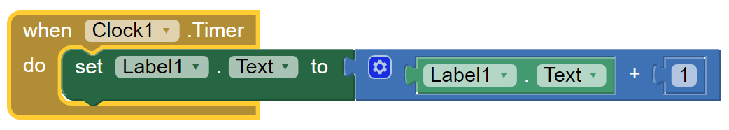

- 功課

Task 1 (10 分): - 加入時間 (Clock) 元件

請在課堂上根據老師的指示，設計你的程式記錄，並記在工作紙04上。

任務2 (10 marks): - 在畫面 Game 中加入時間倒數 countdown 功能。

在 MIT App Inventor 2 中，完成以下步驟：

步驟 1: 打開上週建立的專案 "BPST_2x99"。
步驟2: 確保你已經完成所有介面設計（設計模式）及上週需要的區塊。
步驟3: 在 "Game" 畫面中添加一個 "Sensors Clock" 元件，並更改以下屬性：
- (2 分) 把 TimerInterval 的值改為 10。
步驟4: 在"Game" 畫面中添加 任務一 中的區塊，並進行測試及修改，當中包括以下功能：

- (2 分) 在畫面初始化時，把分數的標籤初始化為零，並把 Clock 元件設定為啟動。
- (2 分) 按下 ClickMe 按扭時，如果 Clock 是在啟動狀態，分數的標籤會加 1。
- (4 分) 當 Clock.Timer 時，
  - 如果時間還是大於0時，把時間標籤減0.01；
  - 否則，時間已經夠，要停用 Clock1，然後跳到畫面Result，並顯示分數。

步驟5: 將你的專案匯出為檔案 (.aia) 並提交至 Teams。

Intervals 計時間隔
Fire 觸發
Non-visible 不可視的
Countdown 倒數

